- Определить тип кабеля (расшифровка и фото кабеля).
U/UTP, F/UTP, S/UTP, SF/UTP, F/FTP, S/FTP, SF/FTP.
UTP (U/UTP) - витая пара без экрана, неэкранированная витая пара, кабель не имеет защитного экрана.
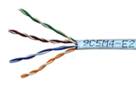
FTP (F/UTP) - фольгированная витая пара, имеет один внешний общий защитный слой из фольги.
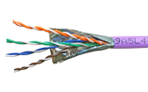
STP (S/UTP) - экранированная витая пара, имеет экран, внешнюю защиту в виде сетки, оплётки.
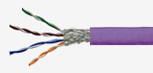
S/FTP (SF/UTP) - фольгированная экранированная витая пара, имеет фольгированную защиту каждой пары, а также внешний экран из медной сетки.
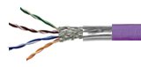
U/FTP - экранирование фольгой каждых отдельных пар. Защищает от внешних помех и от перекрёстных наводок между витыми парами.
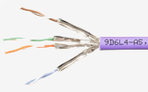
F/FTP - индивидуальные экраны из фольги для каждой витой пары, плюс общий экран из фольги, оплётки, или фольги с оплёткой. Защищает от внешних помех и от перекрёстных наводок между витыми парами.
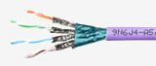

S/FTP – индивидуальное экранирование каждой пары и общий внешний экран в виде проволочной оплетки.
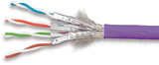
SF/FTP - кабель с общим для всех экраном в виде фольги и наружной оплетки для защиты от наводок.
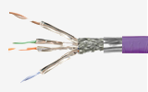

- Заполнить таблицу
Категория | Число пар | Полоса частот (МГц) | Макс. скорость передачи данных | Область применения
CAT 1 | 1 | 0,1(0,4?) | - | Телефонные и старые модемные линии
CAT 2 | 2 | 1(4?) | 4 Мбит / с | Старые терминалы (такие как IBM 3270)
CAT 3 | 4 | 16 | 10 Мбит / с | 10BASE-T, 100BASE-T4 Ethernet
CAT 4 | 4 | 20 | 16 Мбит / с | token ring, сейчас не используется
CAT 5 | 4 | 100 | 100 Мбит / с | 100BASE-TX Ethernet (LAN, ATM,CDDI)
CAT 5e | 4 | 100 | 125 Мбит / с | 1000Base-T
CAT 6 | 4 | 250 | 10 Гбит/с | Fast Ethernet, Gigabit Ethernet (10GBASE-T Ethernet)
CAT 6a | 4 | 500 | 20 Гбит/с | Gigabit Ethernet (10GBASE-T Ethernet)
CAT 7 | 4 | 600 | 10 Гбит/с | Gigabit Ethernet (10GBASE-T Ethernet)
CAT 7a | 4 | до 1200 | 10 Гбит/с | Gigabit Ethernet (40GbE, 100GbE)
CAT 8/8.1 | 4 | 1600-2000 | 25 и 40 Гбит/с | 100 Gigabit Ethernet (40GBASE-T)
CAT 8.2 | 4 | 1600-2000 | 25 и 40 Гбит/с | 100 Gigabit Ethernet (40GBASE-T)

- Заполнить таблицу
Показатели | Коаксиальный кабель | Витая пара | Оптоволокно
Цена | Невысокая | Невысокая | Высокая
Наращивание | Простое | Очень простое | Проблематично
Дальность, м | 1,5 км | - – 500 м | >50 км
Скорость Мб/с | До 300 Мбит/с | 10 – 100 Мбит/с | Несколько Гбит/с
Защита от прослушивания | Хорошая, но легко ответвляется | Незначительная | Высока
Восприимчивость к помехам | Существует | Существует | Отсутствует
Проблемы с заземлением | Возможны | Нет | Нет

4 Заполнить таблицу
Тип связи | Пропускная способность | Расстояние передачи данных | Сферы применения
Спутниковая связь
Wi-Fi
WiMax

